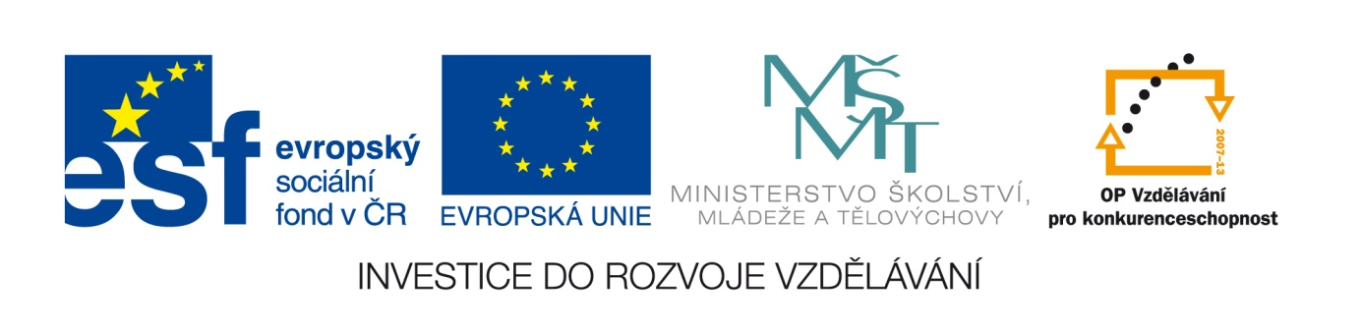

ZÁKLADNÍ ŠKOLA SLOVAN, KROMĚŘÍŽ, PŘÍSPĚVKOVÁ ORGANIZACE
ZEYEROVA 3354, 767 01 KROMĚŘÍŽ

projekt v rámci vzdělávacího programu
VZDĚLÁNÍ PRO KONKURENCESCHOPNOST

ŠABLONA ČÍSLO: III/2
NÁZEV: INOVACE A ZKVALITNĚNÍ VÝUKY PROSTŘEDNICTVÍM ICT

PŘEDMĚT: ČESKÝ JAZYK A LITERATURA
ROČNÍK: VI. – IX.
TÉMA: ODVOZOVÁNÍ
AUTOR: MGR: MARTINA ZAVADILOVÁ
DATUM VYTVOŘENÍ: 15. 6.2012

VY_32_INOVACE_39_MZ

ANOTACE:
Pracovní list (křížovka) slouží k opakování učiva o obohacování slovní zásoby odvozováním. Lze využít od 6. do 9. ročníku.

ZKUŠENOSTI Z PILOTÁŽE:
Někteří žáci místo základového slova uváděli kořen slova. Většinou ale neměli problém s vytvářením příbuzných slov.

KLÍČOVÁ SLOVA:
Odvozování, předpony, přípony

V uvedených slovech označ základové slovo, zapiš jej do křížovky a uveď, zda bylo odvozeno předponou či příponou. Ke každému slovu vymysli alespoň jedno slovo příbuzné.
- Houbař
- Prodejna
- Spoluvina
- Ledovec
- Překazit
- Nejnovější
- Pravnuk
- Sázení
- Podnikatelka
- Knížka

1
2
3
4
5
6
7
8
9
10

Řešení:
- Houb-ař (přípona) - houbový
- Prodej-na (přípona) - prodejní
- Spolu-vina (předpona) - viník
- Ledov-ec (přípona) - ledový
- Překaz-it (přípona) - pokazit
- Nej-novější (předpona) - novinka
- Pra-vnuk (předpona) - vnučka
- Sáze-ní (přípona) - osadit
- Podnikatel-ka (přípona) - podnikat
- Kníž-ka (přípona) – knihovna

1 |  |  |  |  |  |  | H | O | U | B
2 |  |  |  |  | P | R | O | D | E | J
3 |  |  |  |  |  |  |  | V | I | N | A
4 |  |  |  |  | L | E | D | O | V
5 |  |  |  |  |  | K | A | Z | I | T
6 |  |  |  |  |  |  | N | O | V | Ě | J | Š | Í
7 |  |  |  |  |  |  |  | V | N | U | K
8 |  |  |  |  |  |  | S | Á | Z | E
9 |  |  |  |  | P | O | D | N | I | K | A | T | E | L
10 |  |  |  |  |  | K | N | Í | Ž

